ENSINO PARTICULAR-LUANDA
CURSO MÉDIO TÉCNICO DE INFORMÁTICA

PROJECTO TECNOLÓGICO
ÁREA DE PROGRA,AÇÃO

IMPLEMENTAÇÃO DE UM APLICATIVO DE APOIO À LOCALIZAÇÃO DE PESSOAS DESAPARECIDAS

LUANDA, 2025/2026

ENSINO PARTICULAR-LUANDA

CURSO MÉDIO TÉCNICO DE INFORMÁTICA

PROJECTO TECNOLOGICO

PROPOSTA DE DESENVOLVIMENTO DE UM APLICATIVO DE APOIO À LOCALIZAÇÃO DE PESSOAS DESAPARECIDAS

Trabalho de conclusão de curso apresentado ao Instituto Polivalente Edik Ramon- Colégio Pitruca como parte dos requisitos exigidos para a conclusão do curso de Informática na area de programação.

Orientador(a): Lóide Augusto

LUANDA, 2025/2026

ENSINO PARTICULAR-LUANDA
CURSO MÉDIO TÉCNICO DE INFORMÁTICA

ACEITAÇÃO DA ENTREGA DO PROJECTO POR PARTE DO ORIENTADOR

Eu, _______________________Professor(a) disciplina de__________________________ da classe orientador(a) do trabalho dos seguintes alunos para a defesa de fim de curso técnico médio de Informática da da turma declaro :
___________________________________________________________________________ ___________________________________________________________________________ ___________________________________________________________________________
___________________________________________________________________________
___________________________________________________________________________ ___________________________________________________________________________ ___________________________________________________________________________ ________________da turma_______________________declaro:
Está apto para a apresentação final
Não apto para a apresentação final
OBS: Assinale a opção “X” no espaço em branco

EPÍGRAFE

“Enquanto houver vontade de lutar, haverá esperança de vencer.”
Santo Agostinho

Agradecimentos

Agradecemos primeiramente a Deus, pela força e sabedoria concedidas ao longo desta jornada. Ao orientador, pela paciência, orientação e por acreditar no potencial deste projeto, aos familiares e amigos, pelo apoio incondicional, compreensão e incentivo nos momentos mais desafiadores e aos professores e colegas, pela partilha de conhecimento que foi fundamental para o desenvolvimento deste trabalho.

.

Dedicatória

A todas as famílias angolanas que sentem a dor da incerteza, na esperança de um reencontro.

RESUMO

O crescente número de pessoas desaparecidas em Angola representa um grave problema social, gerando angústia para milhares de famílias e sobrecarregando os métodos tradicionais de busca. Atualmente, a divulgação de casos depende largamente das redes sociais, que, apesar do seu alcance, carecem de centralização e de ferramentas eficazes de gestão da informação. Este projeto propõe o desenvolvimento de um aplicativo digital centralizado para a localização de pessoas desaparecidas em Angola. O objetivo é criar uma plataforma que permita o registo rápido e detalhado de casos, a divulgação massiva de informações, a colaboração em tempo real entre cidadãos e autoridades, e a utilização de tecnologias de geolocalização e reconhecimento facial para otimizar as buscas. A metodologia proposta envolve a pesquisa e análise de sistemas existentes, o levantamento de requisitos junto de utilizadores e especialistas, e o desenvolvimento de um protótipo funcional. Esperase que a aplicação contribua para aumentar a eficiência das investigações, reduzir o tempo de busca e oferecer um suporte mais estruturado às famílias afetadas, transformando a solidariedade digital numa ferramenta concreta e eficaz.

Palavras-chave: Pessoas Desaparecidas, Angola, Aplicativo Digital, Localização, Tecnologia Social.

ABSTRACT

The growing number of missing persons in Angola represents a serious social problem, causing distress for thousands of families and overwhelming traditional search methods. Currently, the dissemination of cases relies heavily on social media, which, despite its reach, lacks centralization and effective information management tools. This project proposes the development of a centralized digital application for locating missing persons in Angola. The objective is to create a platform that allows for the quick and detailed registration of cases, mass dissemination of information, real-time collaboration between citizens and authorities, and the use of geolocation and facial recognition technologies to optimize searches. The proposed methodology involves researching and analyzing existing systems, gathering requirements from users and experts, and developing a functional prototype. It is expected that the application will contribute to increasing the efficiency of investigations, reducing search times, and offering more structured support to affected families, transforming digital solidarity into a concrete and effective tool.

Keywords: Missing Persons, Angola, Digital Application, Location, Social Technology.

ÍNDICE

EPÍGRAFE 4
Agradecimentos 5
RESUMO 7
ABSTRACT 8
1 INTRODUÇÃO 8
1.2 PROBLEMÁTICA 9
1.3 HIPÓTESES 10
1.4 JUSTIFICATIVA 10
1.5 OBJECTIVOS 11
1.5.1 OBJECTIVO GERAL 11
1.5.2 OBJECTIVOS ESPECÍFICOS 11
1.6 Estrutura do trabalho 11
2.FUNDAMENTAÇÃO TEÓRICA 14
2.1 O Fenómeno Social do Desaparecimento 14
2.2 Tecnologias de Informação e Comunicação (TIC) 15
2.3 Sistemas de Informação 15
2.4 Aplicativos Móveis como Ferramentas de Apoio Social 16
2.5 Inteligência Coletiva e Crowdsourcing 17
2.6 Geolocalização e Mapas Interativos 18
2.7 Gestão e Integração de Dados 18
2.8 Segurança da Informação 19
2.9 Tempo-Resposta e Importância da Ação Imediata 20
2.10 Inclusão Digital e Acessibilidade 20
2.11 Ética no Uso da Tecnologia 21
2.12 Impacto Social da Transformação Digital 22
3.12 Comparação com o sistema Amber Alert 23
CAPÍTULO 3- METODOLOGIA 24
3. Metodologia 25
3.1 Natureza da Pesquisa 26
3.2 Levantamento de Requisitos do Sistema 27
3.3 Tecnologias Utilizadas 28
3.4 Metodologia de Desenvolvimento 29
3.5 Requisitos do sistema 31
1.1Requisistos funcionais 31
1.2 Requisitos Não Funcionais 32
CAPÍTULO 4 – RESULTADOS E DISCUSSÕES 34
4.1 Estrutura Geral do Sistema 35
4.2 Apresentação das Interfaces do Sistema 35
4.2.2 Tela de Registo de Utilizador 37
4.2.3 Tela Home 37
4.3 Funcionalidades do Sistema 38
4.3.1 Registo de casos de desaparecimento 39
4.3.2 Consulta e pesquisa de casos 39
4.3.3 Feed de divulgação de casos 40
4.3.4 Interação entre utilizadores 40
4.3.5 Sistema de autenticação 40
4.3.6 Mapa interativo de desaparecimentos 41
4.3.7 Sistema de notificações 41
4.3.8 Chatbot de apoio 42
4.3.9 Sistema de localização 42
4.3.10 Partilha em redes sociais 43
4.3.11 O painel de administração 43
Aprovação de casos 45
Gestão de casos ativos 45
Sistema de notificações 46
Conclusões 46
TRABALHOS FUTUROS 47
Bibliografia 48
APÊNDICE 50
Diagrama de actividade 50
Diagrama de caso de uso 51
TABELA ORÇAMENTAL 52
ANEXOS 53

CAPITULO 1 – INTRODUÇÃO

1 INTRODUÇÃO

O desaparecimento de pessoas é uma realidade dolorosa que afeta comunidades em todo o mundo, e Angola não é exceção. Nos últimos anos, tem-se observado um aumento no número de casos de desaparecimentos no país, abrangendo crianças, adolescentes e adultos. (SOS Desaparecidos Angola, 2024) A divulgação destes casos tem encontrado nas redes sociais um veículo de grande alcance, onde fotos e apelos de famílias circulam rapidamente, gerando uma onda de solidariedade popular. (SOS DESAPARECIDOS, 2022)
Contudo, a mesma velocidade que impulsiona a partilha de informação pode levar à desorganização e à perda de dados cruciais. A falta de uma plataforma centralizada dificulta a coordenação de esforços entre a comunidade e as autoridades competentes, como a Polícia Nacional. Informações desencontradas, a ausência de um registo sistematizado e a dificuldade em verificar a veracidade dos alertas são obstáculos que comprometem a eficácia das buscas. (Interpol, 2024)
Neste contexto, a tecnologia surge como uma aliada fundamental. A experiência com o aplicativo "Procura", lançado em 2021 pela empresa Zulumukainvest, demonstrou o potencial de uma solução digital focada nesta problemática. A referida aplicação nasceu da preocupação com a frequência de denúncias de desaparecimentos e com o objetivo de centralizar informações para auxiliar as famílias e as autoridades. (CASTELLS, 2003)
Este projeto visa, portanto, aprofundar e expandir essa iniciativa, propondo o desenvolvimento de um aplicativo digital robusto e integrado para a localização de pessoas desaparecidas em Angola. A solução proposta não só permitirá a centralização dos registos, mas também incorporará funcionalidades avançadas para otimizar o processo de busca, promovendo uma colaboração mais estreita e eficiente entre a sociedade civil e os órgãos de segurança pública.
Para efeitos de delimitação do estudo, o presente projecto centra-se na província de Luanda. Esta escolha deve-se ao facto de Luanda apresentar uma elevada concentração populacional e uma intensa dinâmica urbana, fatores que contribuem para uma maior ocorrência e complexidade de casos de desaparecimento.
Assim, a proposta desenvolvida tem como foco responder às necessidades desta realidade específica, permitindo uma análise mais concreta e ajustada ao contexto local. Importa ainda referir que, embora o sistema seja pensado inicialmente para Luanda, a sua estrutura permite uma futura expansão para outras províncias do país.

1.2 PROBLEMÁTICA

O problema do desaparecimento de pessoas em Angola é uma questão complexa e multifacetada. Embora não existam estatísticas oficiais consolidadas e facilmente acessíveis, dados de organizações não-governamentais, como a "SOS Desaparecidos", indicam centenas de casos anuais. Em 2022, a ONG reportou que mais de 250 pessoas desapareceram nos últimos dois anos, com Luanda, Benguela e Huíla a liderarem as estatísticas. A ausência de um sistema nacional unificado para o registo e seguimento destes casos agrava a situação, deixando as famílias numa situação de vulnerabilidade e incerteza.
Os métodos atuais de busca e divulgação, embora bem-intencionados, são fragmentados. A partilha de informações em redes sociais, apesar de rápida, não garante que a informação chegue às pessoas certas no tempo certo e carece de um mecanismo de acompanhamento dos casos. Esta descentralização informativa resulta em:
Perda de informações cruciais: Detalhes importantes podem perder-se no fluxo constante de publicações.
Falta de coordenação: A ausência de um canal oficial e único dificulta a colaboração entre os cidadãos e a Polícia Nacional.
Aumento de notícias falsas: A facilidade de partilha pode ser explorada para a disseminação de informações falsas ou desatualizadas, causando pânico e desperdiçando recursos.
Sobrecarga emocional das famílias: A gestão da divulgação em múltiplas plataformas aumenta o fardo sobre famílias já fragilizadas.
Apesar da existência de iniciativas como o aplicativo "Procura", a persistência do problema sugere a necessidade de uma solução mais abrangente, com maior integração com as autoridades e com a incorporação de tecnologias mais avançadas.
Diante do exposto, a questão central que esta pesquisa procura responder é: De que forma um aplicativo digital centralizado e com funcionalidades avançadas pode otimizar e agilizar o processo de localização de pessoas desaparecidas em Angola, fortalecendo a colaboração entre a sociedade e as autoridades?

1.3 HIPÓTESES

H1: A criação de uma base de dados nacional e centralizada de pessoas desaparecidas, acessível através do aplicativo, permitirá uma gestão mais eficiente da informação, reduzindo a duplicação de esforços e a disseminação de dados incorretos.
H2: A implementação de um sistema de alertas georreferenciados no aplicativo aumentará a eficácia das buscas, permitindo que cidadãos próximos à área do desaparecimento recebam notificações em tempo real e possam colaborar de forma mais ativa e informada.
H3: Um canal de comunicação direto e seguro entre os utilizadores do aplicativo e as autoridades competentes (como a Polícia Nacional) irá agilizar o processo de denúncia e o fluxo de informações relevantes para as investigações oficiais.

1.4 JUSTIFICATIVA
A implementação do aplicativo surge como uma resposta à necessidade de melhorar a divulgação, organização e gestão de informações sobre pessoas desaparecidas e documentos perdidos em Angola.
Atualmente, muitas informações circulam de forma desorganizada, informal e pouco confiável, principalmente em redes sociais comuns, o que dificulta a localização rápida de desaparecidos e pode gerar informações falsas ou duplicadas.
Com o desenvolvimento deste aplicativo, será possível centralizar os dados, permitir a participação controlada da comunidade e facilitar a busca por meio de filtros, categorias e mapa interativo. Isso contribuirá para uma redução do trabalho manual, maior rapidez na partilha de informações e apoio direto às famílias e à sociedade, além de melhorar a eficiência no acompanhamento e resolução dos casos.

1.5 OBJECTIVOS

1.5.1 OBJECTIVO GERAL
Desenvolver um aplicativo móvel para auxiliar na divulgação, pesquisa e acompanhamento de pessoas desaparecidas e documentos perdidos em Angola, promovendo a participação comunitária de forma segura e organizada.

1.5.2 OBJECTIVOS ESPECÍFICOS
- Fazer pesquisa em relação ao projecto
- Construir a interface do aplicativo com foco em simplicidade e usabilidade;
- Realizar a integração do aplicativo a um mapa interativo.
- Implementar um chatbot de apoio para orientação dos utilizadores sobre o uso do aplicativo e regras da plataforma;
- Implementar um sistema de notificações regionais;
- Desenvolver mecanismos de moderação e validação de informações; • Testar o funcionamento geral do aplicativo.

1.6 Estrutura do trabalho

Capítulo 1 – Introdução
- Neste capítulo são apresentados os elementos pré-textuais do trabalho, incluindo o tema, a introdução, a delimitação do tema, a problemática, as hipóteses, a justificativa, os objetivos gerais e específicos, bem como a estrutura do trabalho.
Capítulo 2 – Fundamentação teórica
- Neste capítulo é apresentada a fundamentação teórica relacionada ao tema do projeto, abordando conceitos sobre sistemas de informação, aplicativos móveis, plataformas colaborativas, mapas interativos, notificações, moderação de conteúdo e tecnologias associadas ao desenvolvimento de aplicativos de apoio à busca de pessoas desaparecidas.

Capítulo 3 – Metodologia
- Neste capítulo é descrita a metodologia utilizada para a realização do projeto, incluindo o tipo de pesquisa adotada, as ferramentas utilizadas, a definição das funcionalidades do aplicativo, a modelagem do sistema (diagramas) e as etapas de desenvolvimento do aplicativo.

Capítulo 4 – Resultados e discussões
- Neste capítulo é apresentada a parte prática do projeto, incluindo a descrição do aplicativo desenvolvido, as funcionalidades implementadas, os diagramas do sistema, a interface do aplicativo, o uso do mapa interativo, o chatbot de apoio, o sistema de notificações e os mecanismos de moderação, bem como a análise dos resultados obtidos.

CAPÍTULO 2- FUNDAMENTAÇÃO TEÓRICA

2.FUNDAMENTAÇÃO TEÓRICA

2.1 O Fenómeno Social do Desaparecimento

O desaparecimento de pessoas constitui um fenómeno social complexo que afeta indivíduos, famílias e comunidades, sendo frequentemente associado a múltiplos fatores de risco, como vulnerabilidade social, criminalidade, conflitos familiares, transtornos psicológicos, migração irregular, tráfico humano e acidentes inesperados. (UNICEF, 2023) Este fenómeno não deve ser analisado apenas sob a perspetiva da ausência física de um indivíduo, mas também pelos impactos sociais e emocionais que provoca. Para os familiares, a incerteza sobre o paradeiro do ente querido gera um estado contínuo de sofrimento psicológico, muitas vezes caracterizado por ansiedade, medo e sensação de impotência. Diferentemente do luto tradicional, em que há uma confirmação da perda, o desaparecimento cria uma realidade ambígua na qual a esperança e o desespero coexistem.
Essa condição pode comprometer a saúde mental dos familiares, afetar o desempenho profissional e alterar significativamente a dinâmica familiar. Em muitos casos, a família reorganiza a sua rotina em função das buscas, evidenciando a dimensão prolongada do problema.
Sob o ponto de vista social, o desaparecimento de pessoas exige uma resposta articulada entre instituições públicas, organizações sociais e a comunidade. A inexistência de sistemas eficientes de registo e partilha de informações pode dificultar investigações e atrasar o processo de localização.
Outro aspeto relevante é que muitos casos poderiam ser resolvidos com maior rapidez se existissem mecanismos tecnológicos capazes de ampliar a divulgação das informações em tempo oportuno. A rapidez na comunicação aumenta consideravelmente as probabilidades de sucesso nas buscas.Dessa forma, compreender o desaparecimento como um problema social permite reconhecer a necessidade de soluções inovadoras, sobretudo aquelas baseadas em tecnologia, que favoreçam a cooperação e a ação imediata.

2.2 Tecnologias de Informação e Comunicação (TIC)

As Tecnologias de Informação e Comunicação desempenham um papel fundamental na sociedade contemporânea, permitindo a produção, armazenamento e partilha de dados em larga escala. A evolução tecnológica tem transformado a forma como as pessoas comunicam, trabalham e resolvem problemas do quotidiano. (CASTELLS, 2003)
Com o avanço da internet e dos dispositivos móveis, tornou-se possível comunicar em tempo real, eliminando barreiras geográficas e reduzindo significativamente o tempo necessário para a circulação de informações. Esse cenário favorece a criação de redes colaborativas capazes de mobilizar rapidamente grandes grupos de pessoas.
No campo da segurança, as TIC possibilitam maior rapidez na divulgação de alertas, melhor organização dos dados, comunicação eficiente entre instituições e apoio à tomada de decisões. Sistemas digitais permitem ainda o acompanhamento de ocorrências, facilitando o controlo das operações e a definição de estratégias mais eficazes.
Outro benefício relevante é a capacidade de armazenamento de grandes volumes de informação, permitindo manter históricos detalhados e apoiar análises futuras. Assim, a utilização de soluções tecnológicas revela-se essencial para enfrentar problemas sociais que exigem respostas rápidas e bem estruturadas.

2.3 Sistemas de Informação

Os sistemas de informação desempenham um papel estratégico na organização e gestão de dados dentro das instituições. Mais do que simples ferramentas tecnológicas, estes sistemas funcionam como estruturas capazes de transformar dados brutos em informações úteis para apoiar a tomada de decisões.No contexto da busca por pessoas desaparecidas, a eficiência de um sistema de informação pode influenciar diretamente o sucesso das operações. Informações dispersas ou mal organizadas dificultam o trabalho investigativo e podem levar à perda de pistas importantes. (LAUDON; LAUDON, 2014)
Um sistema eficiente deve garantir não apenas o registo organizado dos casos, mas também a padronização das informações, permitindo que diferentes utilizadores compreendam os dados com facilidade. A uniformização reduz ambiguidades e melhora a comunicação entre equipas.
Além disso, a atualização constante dos dados é fundamental, pois informações desatualizadas podem comprometer estratégias de busca e gerar interpretações incorretas. Sistemas modernos privilegiam a atualização em tempo real, aumentando a confiabilidade das informações.
Outro benefício importante é a possibilidade de integrar diferentes bases de dados, favorecendo o cruzamento automático de informações. Essa funcionalidade pode auxiliar na identificação de padrões, ligações entre ocorrências e até mesmo na prevenção de novos casos. (LAUDON; LAUDON, 2014)
A automatização de processos também merece destaque, pois reduz a dependência de tarefas manuais, minimiza erros humanos e aumenta a eficiência operacional. Assim, a implementação de um sistema de informação estruturado melhora a coordenação das buscas e fortalece a capacidade de resposta das instituições.

2.4 Aplicativos Móveis como Ferramentas de Apoio Social

A crescente utilização de smartphones tem provocado mudanças significativas na forma como os serviços são disponibilizados à população. Os aplicativos móveis tornaram-se ferramentas essenciais no quotidiano, oferecendo soluções rápidas e acessíveis para diversas necessidades. (TURBAN et al., 2015)
No âmbito social, essas plataformas assumem um papel ainda mais relevante, pois permitem uma comunicação imediata e descentralizada. Diferentemente dos meios tradicionais, os aplicativos possibilitam que a informação alcance milhares de pessoas em poucos segundos, o que é particularmente importante em situações de emergência. (WIKIPÉDIA, 2024)
Outro aspeto que reforça a importância dos aplicativos móveis é a possibilidade de participação ativa da população. Ao permitir que cidadãos enviem informações, fotografias ou alertas, o aplicativo transforma utilizadores comuns em agentes colaborativos.
Funcionalidades como notificações instantâneas, partilha de localização e envio de imagens ampliam significativamente a eficácia das buscas. Além disso, a mobilidade representa uma vantagem importante, uma vez que os smartphones acompanham os utilizadores praticamente todo o tempo, permitindo que as informações sejam consultadas e partilhadas em qualquer lugar.
Dessa forma, um aplicativo dedicado à localização de pessoas desaparecidas não apenas facilita a comunicação entre famílias e autoridades, mas também cria uma rede digital de apoio capaz de aumentar as probabilidades de reencontro.

2.5 Inteligência Coletiva e Crowdsourcing

O conceito de inteligência coletiva refere-se à capacidade de um grupo colaborar para alcançar um objetivo comum. Quando várias pessoas compartilham informações, o conhecimento torna-se mais amplo, diversificado e eficiente. (KUMAR, 2018)
O crowdsourcing baseia-se nessa colaboração em massa, permitindo que cidadãos contribuam com dados relevantes, como avistamentos, fotografias ou pistas que possam auxiliar nas buscas. Esse modelo aproveita o potencial da sociedade como uma rede ativa de informação.
A participação coletiva aumenta a velocidade com que novas informações surgem e amplia a área de alcance das buscas, algo que seria difícil de alcançar apenas com recursos institucionais. Ao transformar cada utilizador num potencial colaborador, a plataforma aumenta significativamente as chances de localizar pessoas desaparecidas e reforça a importância da solidariedade social.

2.6 Geolocalização e Mapas Interativos

A geolocalização é uma das tecnologias mais relevantes da era digital, permitindo identificar com elevada precisão a posição de dispositivos móveis através de sistemas de navegação por satélite, redes móveis e conexões Wi-Fi. No contexto da busca por pessoas desaparecidas, esta tecnologia assume um papel estratégico, pois possibilita uma atuação mais rápida e direcionada. Saber o último local onde a pessoa foi vista permite delimitar áreas prioritárias e otimizar a utilização dos recursos disponíveis. (WIKIPÉDIA, 2024)
A integração de mapas interativos facilita a visualização espacial das informações, tornando a interpretação dos dados mais intuitiva. Essa representação gráfica contribui para uma melhor compreensão do cenário e apoia a definição de estratégias de busca mais eficazes.Outro benefício importante é a possibilidade de enviar alertas geograficamente segmentados, notificando apenas os utilizadores que se encontram em determinada região. Isso aumenta a probabilidade de obter respostas relevantes e evita a sobrecarga de informações.
Além disso, o uso da geolocalização pode ajudar a identificar padrões de deslocamento, fornecendo pistas importantes para as investigações. Quanto maior for a precisão das informações geográficas, maior será a eficiência das operações e menores serão os tempos de resposta.

2.7 Gestão e Integração de Dados

A busca por pessoas desaparecidas depende diretamente da qualidade das informações disponíveis. Dados incompletos ou incorretos podem comprometer as investigações e atrasar as operações de localização. (MARR, 2016)
Uma plataforma digital deve permitir o armazenamento estruturado de dados como fotografias, características físicas, idade, local do desaparecimento e contactos. Informações detalhadas aumentam significativamente as probabilidades de reconhecimento da pessoa desaparecida.A integração desses dados possibilita cruzamentos automáticos e melhora o processo de identificação, permitindo relacionar informações provenientes de diferentes fontes. Além disso, uma boa gestão da informação evita duplicações, reduz o risco de erros e garante maior confiabilidade ao sistema.Dessa forma, a organização eficiente dos dados tornase um elemento essencial para o sucesso das operações de busca.

2.8 Segurança da Informação

A segurança da informação constitui um dos elementos mais críticos no desenvolvimento de sistemas digitais, sobretudo quando estes lidam com dados pessoais e sensíveis, como fotografias, localizações, contactos familiares e descrições físicas de pessoas desaparecidas. A exposição indevida dessas informações pode não apenas comprometer a privacidade dos envolvidos, mas também colocar em risco a integridade da pessoa procurada.
Neste contexto, a proteção dos dados deve ser encarada como uma responsabilidade técnica, ética e social. Sistemas que demonstram compromisso com a privacidade tendem a gerar maior confiança junto dos utilizadores, fator essencial para garantir a adesão e a continuidade do uso da plataforma.Os três princípios fundamentais da segurança da informação — confidencialidade, integridade e disponibilidade — devem orientar toda a estrutura do sistema. A confidencialidade assegura que apenas pessoas autorizadas tenham acesso às informações; a integridade garante que os dados não sejam alterados indevidamente; e a disponibilidade permite que o sistema esteja acessível sempre que necessário, principalmente em situações de emergência.
Para que esses princípios sejam efetivamente aplicados, é indispensável adotar medidas como autenticação segura, criptografia de dados, controlo rigoroso de acessos e monitorização contínua contra atividades suspeitas. Além disso, a realização periódica de auditorias de segurança ajuda a identificar vulnerabilidades e prevenir incidentes.
Outro aspeto relevante refere-se à prevenção de ataques informáticos, tais como invasões, roubo de dados ou disseminação de informações falsas. Tais ocorrências podem comprometer seriamente a credibilidade da plataforma e gerar danos irreparáveis aos utilizadores. Assim, investir em segurança da informação não apenas protege os dados, mas também fortalece a confiabilidade e a sustentabilidade do sistema.

2.9 Tempo-Resposta e Importância da Ação Imediata

A rapidez na resposta é um fator determinante nos casos de desaparecimento. Estudos apontam que as primeiras horas após o ocorrido são decisivas para o sucesso das buscas, pois aumentam significativamente as probabilidades de localização da pessoa em segurança.
Quanto menor for o intervalo entre o desaparecimento e a divulgação das informações, maior será a capacidade de mobilização das autoridades, da comunidade e das redes de apoio.
Nesse sentido, soluções tecnológicas desempenham um papel estratégico ao permitir a recolha e disseminação imediata de dados relevantes.
Um aplicativo equipado com notificações em tempo real possibilita que alertas sejam enviados rapidamente para um grande número de utilizadores, incentivando a colaboração coletiva. Essa comunicação instantânea transforma cidadãos comuns em potenciais colaboradores nas buscas, ampliando o alcance das operações.Além disso, a centralização das informações numa única plataforma facilita a coordenação entre familiares, autoridades e voluntários, reduzindo falhas de comunicação e evitando a duplicação de esforços. Dessa forma, a ação imediata não apenas aumenta a eficiência das operações, como também contribui para resultados mais positivos e rápidos.

2.10 Inclusão Digital e Acessibilidade

Para que uma solução tecnológica alcance o seu objetivo social, é fundamental que seja acessível a diferentes públicos. A inclusão digital surge como um mecanismo essencial para reduzir desigualdades no acesso à tecnologia e promover uma participação mais ampla da sociedade.
Um sistema destinado à localização de pessoas desaparecidas deve ser concebido considerando utilizadores com variados níveis de literacia digital. Interfaces simples, navegação intuitiva, linguagem clara e processos simplificados são elementos que favorecem a utilização da plataforma, mesmo por aqueles com pouca experiência tecnológica.
Outro fator importante é a otimização do aplicativo para dispositivos móveis e redes de internet com menor velocidade, realidade ainda presente em muitas regiões. Um sistema leve e eficiente evita barreiras de acesso e amplia significativamente o número de utilizadores.
Adicionalmente, práticas de acessibilidade — como suporte para leitores de ecrã, contrastes adequados e tamanhos de letra ajustáveis — permitem que pessoas com deficiências visuais ou outras limitações também possam utilizar a plataforma. Ao promover a inclusão digital, o sistema aumenta o seu alcance e potencializa o impacto social da iniciativa.

2.11 Ética no Uso da Tecnologia

O desenvolvimento de tecnologias voltadas para questões sociais exige um forte compromisso com princípios éticos. Quando se trata de dados sensíveis, o tratamento responsável das informações torna-se indispensável para preservar a dignidade e a segurança dos envolvidos.
É essencial garantir o respeito à privacidade, assegurando que apenas as informações estritamente necessárias sejam divulgadas. O consentimento dos familiares ou responsáveis deve ser obtido antes da publicação de qualquer dado, reforçando a transparência nos processos.Além disso, deve-se evitar a exposição excessiva que possa gerar constrangimentos ou colocar a pessoa desaparecida em situação de vulnerabilidade. A utilização dos dados deve ser limitada ao propósito da busca, impedindo qualquer forma de uso indevido.
A adoção de políticas claras sobre recolha, armazenamento e partilha de dados contribui para fortalecer a confiança dos utilizadores. Dessa forma, a ética deixa de ser apenas um conceito teórico e passa a constituir um elemento estratégico para o sucesso e a credibilidade da plataforma.

2.12 Impacto Social da Transformação Digital

A transformação digital tem provocado mudanças profundas na forma como a sociedade comunica, partilha informações e responde a situações de emergência. O avanço das tecnologias de informação e comunicação possibilitou a criação de soluções inovadoras capazes de enfrentar problemas sociais complexos, entre eles o desaparecimento de pessoas.
Antes da popularização das plataformas digitais, a divulgação de casos dependia sobretudo de meios tradicionais, como cartazes, anúncios em rádio e televisão ou comunicação presencial. Esses métodos, embora relevantes, apresentavam limitações relacionadas com o alcance e a velocidade de propagação da informação. Atualmente, a tecnologia permite que dados sejam disseminados em larga escala e quase instantaneamente, aumentando significativamente as probabilidades de localização.
Nesse cenário, sistemas digitais assumem um papel estratégico ao conectar indivíduos, instituições e comunidades numa rede colaborativa. Essa interligação fortalece o senso de responsabilidade coletiva, incentivando a participação ativa da população nas buscas. Assim, cada utilizador deixa de ser apenas um recetor de informação e passa a atuar como um potencial agente de ajuda.
Outro impacto relevante da transformação digital é a melhoria na gestão da informação. Plataformas tecnológicas permitem organizar dados de forma estruturada, facilitando consultas rápidas, cruzamento de informações e atualização em tempo real. Essa capacidade reduz falhas de comunicação e torna as operações mais eficientes.Além disso, a integração de recursos como geolocalização, notificações automáticas e partilha imediata contribui para uma resposta mais coordenada entre familiares, autoridades e voluntários. Essa articulação digital pode diminuir significativamente o tempo de busca — fator decisivo para o sucesso em muitos casos.
A transformação digital também promove maior inclusão social ao oferecer canais acessíveis para que qualquer cidadão possa colaborar, independentemente da sua localização. Dessa forma, cria-se uma inteligência coletiva, na qual o esforço conjunto amplia o alcance das ações e fortalece os resultados.
Importa destacar ainda o impacto emocional e psicológico dessa evolução tecnológica. Para as famílias, saber que existe uma rede mobilizada e ferramentas eficazes de apoio pode reduzir a sensação de impotência e aumentar a esperança durante o processo de busca.
Contudo, para que esses benefícios sejam plenamente alcançados, é fundamental que as soluções digitais sejam desenvolvidas com responsabilidade, priorizando a segurança dos dados, a veracidade das informações e o uso ético da tecnologia. Quando bem aplicada, a transformação digital deixa de ser apenas um avanço técnico e passa a constituir um instrumento de solidariedade e proteção social.
Dessa forma, percebe-se que a tecnologia não atua somente como suporte operacional, mas como um elemento capaz de transformar realidades, aproximar pessoas e contribuir diretamente para a preservação da vida e do bem-estar coletivo.

3.12 Comparação com o sistema Amber Alert
Um dos sistemas internacionais mais conhecidos para divulgação de desaparecimentos é o Amber Alert.
O Amber Alert é um sistema de alerta utilizado principalmente em alguns países para divulgar casos de sequestro infantil considerados de alto risco (AMBER Alert, 2024). Quando um caso é confirmado pelas autoridades, alertas são enviados para telemóveis, rádios, televisões e painéis eletrónicos nas estradas.Este sistema tem como principal objetivo mobilizar rapidamente a população para ajudar na localização da criança desaparecida.Apesar da sua eficácia, o Amber Alert apresenta algumas limitações. O sistema depende principalmente da ativação pelas autoridades e normalmente é utilizado apenas em casos específicos de sequestro infantil.O aplicativo proposto neste projeto apresenta algumas diferenças importantes em relação a esse sistema.
Enquanto o Amber Alert funciona como um sistema centralizado de alerta emergencial, o aplicativo desenvolvido neste projeto permite uma participação mais ativa da comunidade.
A plataforma possibilita que os próprios utilizadores registrem casos de desaparecimento, publiquem informações e interajam com outros membros da comunidade através de comentários e partilhas.Além disso, o sistema proposto inclui funcionalidades adicionais, como feed de publicações, mapa interativo, notificações e chatbot de apoio, que contribuem para a organização e disseminação das informações.Dessa forma, o aplicativo procura combinar o conceito de alerta com um modelo de participação colaborativa, permitindo que a comunidade desempenhe um papel mais ativo na divulgação e busca por pessoas desaparecidas.

CAPÍTULO 3- METODOLOGIA

3. Metodologia

A metodologia corresponde ao conjunto de procedimentos científicos e técnicos utilizados para orientar a realização de um trabalho de investigação ou de desenvolvimento tecnológico. Através da definição clara dos métodos utilizados, torna-se possível compreender como o estudo foi conduzido, quais etapas foram seguidas e quais estratégias foram aplicadas para alcançar os objetivos definidos.
No presente projecto, a metodologia adotada baseia-se numa abordagem aplicada, com o objetivo de desenvolver uma solução tecnológica para um problema real, nomeadamente a dificuldade na organização e divulgação de informações sobre pessoas desaparecidas em Angola.
O desenvolvimento do trabalho foi estruturado em diferentes fases, iniciando-se pela análise do problema, seguida do levantamento de requisitos do sistema, definição das funcionalidades, escolha das tecnologias e, posteriormente, a construção do protótipo da aplicação.
Durante o processo, foram consultadas diversas fontes bibliográficas relacionadas com sistemas de informação, desenvolvimento de aplicativos móveis, geolocalização e gestão de dados. Estas referências permitiram fundamentar teoricamente o trabalho e orientar a proposta da solução tecnológica.
A metodologia adotada permitiu estruturar o trabalho de forma organizada, garantindo coerência entre os capítulos e assegurando que a solução desenvolvida responde aos objetivos definidos inicialmente.

3.1 Natureza da Pesquisa
A natureza da pesquisa refere-se ao tipo de abordagem científica utilizada para estudar o problema e desenvolver a solução proposta. Neste projecto, a investigação apresenta características essencialmente aplicadas, uma vez que tem como finalidade produzir uma solução prática para um problema real identificado na sociedade.
O desaparecimento de pessoas constitui uma situação que gera preocupação social e exige respostas rápidas e eficazes. Nesse contexto, a utilização de ferramentas tecnológicas pode representar uma alternativa importante para melhorar a organização e a circulação de informações relacionadas com esses casos. Assim, o presente trabalho procura aplicar conhecimentos da área da informática no desenvolvimento de um aplicativo digital que permita apoiar o processo de localização de pessoas desaparecidas.
Do ponto de vista metodológico, o estudo também apresenta características qualitativas, pois procura compreender um fenómeno social e propor uma solução baseada na análise das necessidades identificadas. A abordagem qualitativa permite interpretar o problema de forma mais abrangente, considerando não apenas aspectos técnicos do sistema, mas também a forma como a tecnologia pode contribuir para melhorar a interação entre cidadãos, familiares e autoridades responsáveis pela investigação.
Além disso, a pesquisa também pode ser considerada exploratória, uma vez que procura aprofundar o conhecimento sobre o problema e investigar novas possibilidades de aplicação da tecnologia no apoio à localização de pessoas desaparecidas. A investigação exploratória permite analisar informações existentes, identificar dificuldades no sistema atual de divulgação de desaparecimentos e propor uma solução inovadora baseada no uso de aplicativos móveis.
Portanto, a combinação dessas diferentes abordagens metodológicas permite desenvolver uma análise mais completa do problema e fundamentar a proposta tecnológica apresentada neste projecto.

3.2 Levantamento de Requisitos do Sistema

O levantamento de requisitos constitui uma etapa fundamental no desenvolvimento de qualquer sistema informático. Nesta fase procura-se identificar as necessidades dos utilizadores, compreender os problemas existentes e definir as funcionalidades que deverão ser implementadas na aplicação. (SOMMERVILLE, 2011)
No contexto deste projecto, o levantamento de requisitos foi realizado a partir da análise da forma como as informações sobre pessoas desaparecidas são atualmente divulgadas na sociedade. Observou-se que grande parte dessas informações circula em redes sociais, grupos de mensagens e outras plataformas digitais de forma pouco organizada. Embora essas plataformas permitam uma rápida disseminação de informações, elas não oferecem mecanismos eficientes para organizar os dados, acompanhar os casos ou verificar a veracidade das informações divulgadas.
Essa realidade demonstra a necessidade de uma plataforma digital específica que permita centralizar as informações e facilitar a consulta dos dados relacionados com pessoas desaparecidas. Com base nessa análise foram identificadas várias funcionalidades que o aplicativo deverá possuir para responder às necessidades dos utilizadores.
Uma das funcionalidades essenciais consiste no registo de novos casos de desaparecimento, permitindo que familiares ou cidadãos possam inserir informações detalhadas sobre a pessoa desaparecida. Essas informações podem incluir dados pessoais, características físicas, fotografias, local do desaparecimento e contactos para comunicação.
Outra funcionalidade importante corresponde à consulta de casos registados, permitindo que os utilizadores pesquisem informações utilizando diferentes critérios, como nome da pessoa desaparecida, região ou data do desaparecimento. Essa funcionalidade facilita o acesso às informações e contribui para ampliar a divulgação dos casos.
Também foi considerada a integração de mapas interativos, permitindo representar visualmente os locais associados aos desaparecimentos registados. A utilização de mapas facilita a compreensão da distribuição geográfica dos casos e pode ajudar na identificação de áreas onde ocorrem mais desaparecimentos.
Outro requisito importante refere-se à implementação de um sistema de notificações, que permita informar rapidamente os utilizadores sobre novos casos registados ou atualizações relevantes. Esse mecanismo contribui para aumentar a rapidez na circulação das informações e mobilizar a comunidade de forma mais eficiente.
Além disso, o sistema deverá incluir mecanismos de moderação e validação de conteúdos, com o objetivo de reduzir o risco de divulgação de informações falsas ou incorretas. Esses mecanismos ajudam a garantir a credibilidade da plataforma e a confiabilidade dos dados disponibilizados.
Dessa forma, o levantamento de requisitos permitiu definir um conjunto de funcionalidades essenciais para o desenvolvimento do aplicativo proposto neste trabalho.

3.3 Tecnologias Utilizadas

O desenvolvimento de um aplicativo digital requer a utilização de diferentes tecnologias que permitam criar a interface do sistema, implementar as funcionalidades necessárias e armazenar as informações de forma segura. (PRESSMAN, 2016)
Entre as tecnologias consideradas para o desenvolvimento da aplicação destacam-se as linguagens de programação utilizadas para desenvolver a lógica do sistema e a interface do utilizador. A programação permite criar as funcionalidades que possibilitam o registo de casos, a consulta de informações e a interação entre os diferentes componentes da aplicação.
Outro elemento fundamental do sistema é o banco de dados, responsável pelo armazenamento das informações registadas pelos utilizadores. O banco de dados permite organizar e guardar informações importantes como dados pessoais, fotografias, descrições físicas e localizações associadas aos desaparecimentos.
Também foi considerada a utilização de serviços de geolocalização, que permitem identificar e representar no mapa os locais relacionados com os casos registados. A integração dessas tecnologias torna a aplicação mais dinâmica e facilita a visualização das informações geográficas.
Além disso, o sistema poderá integrar ferramentas de notificação automática, responsáveis por informar os utilizadores sobre novos registos ou atualizações importantes. Esse recurso contribui para aumentar a rapidez na disseminação das informações.
Por fim, o sistema também poderá incluir um assistente virtual ou chatbot, capaz de orientar os utilizadores durante a utilização da aplicação e fornecer respostas rápidas a dúvidas frequentes.
A combinação dessas tecnologias permite desenvolver uma aplicação moderna, interativa e capaz de responder às necessidades identificadas durante a análise do problema.

3.4 Metodologia de Desenvolvimento

A metodologia de desenvolvimento adotada neste projecto descreve o conjunto de etapas utilizadas na construção do aplicativo de apoio à localização de pessoas desaparecidas, com foco na implementação prática da solução proposta.
O desenvolvimento do sistema seguiu uma abordagem incremental, permitindo a implementação progressiva das funcionalidades e a realização de melhorias contínuas ao longo do processo. Esta abordagem facilitou o controlo do desenvolvimento e a correção de possíveis falhas.
Inicialmente, foi realizada a análise do problema, identificando-se que a informação sobre desaparecimentos é divulgada de forma desorganizada, principalmente em redes sociais. Com base nesta análise, foram definidos os requisitos do sistema.
Na fase de desenvolvimento, foram implementadas as principais funcionalidades do aplicativo, incluindo o registo de casos de desaparecimento, a consulta e pesquisa de informações, o mapa interativo para localização dos casos, o sistema de notificações e a interação entre utilizadores.
Foram também desenvolvidas as interfaces do sistema, como a tela de login, o registo de utilizadores e o feed de divulgação de casos, garantindo uma navegação simples e intuitiva.
Para a implementação do sistema, foram utilizadas tecnologias como o Flutter, para o desenvolvimento da aplicação, e o Firebase, para o armazenamento e gestão dos dados. Foram ainda integrados serviços de geolocalização e mecanismos de notificação em tempo real.
Após o desenvolvimento, foram realizados testes com o objetivo de verificar o funcionamento do sistema, identificar erros e avaliar a usabilidade da aplicação.
Por fim, foi realizada a validação do sistema, confirmando que as funcionalidades desenvolvidas respondem aos requisitos definidos e que o aplicativo cumpre o objetivo de apoiar a organização e divulgação de informações sobre pessoas desaparecidas.
Dessa forma, a metodologia de desenvolvimento permitiu a criação de uma aplicação funcional, organizada e adequada ao contexto do problema abordado.

3.5 Requisitos do sistema

1.1Requisistos funcionais

Os requisitos funcionais definem as funcionalidades que o sistema deve disponibilizar aos utilizadores, descrevendo as ações e operações que a aplicação deve executar. Estes requisitos representam o comportamento esperado do sistema e garantem que as necessidades dos utilizadores sejam atendidas.
No âmbito do presente projecto, foram identificados os seguintes requisitos funcionais:
- O sistema deve permitir o registo de utilizadores, através da introdução de dados como nome, e-mail e palavra-passe.
- O sistema deve permitir a autenticação de utilizadores por meio de login seguro.
- O sistema deve permitir o acesso à aplicação no modo convidado, com funcionalidades limitadas.
- O sistema deve permitir o registo de novos casos de pessoas desaparecidas, incluindo dados como nome, idade, características físicas, fotografia, data e local do desaparecimento.
- O sistema deve permitir a edição e atualização das informações dos casos registados.
- O sistema deve permitir a consulta e pesquisa de casos com base em critérios como nome, localização ou data.
- O sistema deve apresentar um feed dinâmico com os casos de desaparecimento mais recentes.
- O sistema deve permitir a visualização dos casos através de um mapa interativo, com base na localização geográfica.
- O sistema deve permitir a interação entre utilizadores, nomeadamente através de comentários e partilhas.
- O sistema deve permitir a partilha de casos em redes sociais externas.
- O sistema deve enviar notificações automáticas aos utilizadores sobre novos casos e atualizações relevantes.
- O sistema deve disponibilizar um chatbot de apoio para orientação dos utilizadores.
- O sistema deve permitir a gestão dos casos por parte do administrador, incluindo aprovação, rejeição e atualização do estado dos casos.
- O sistema deve permitir a marcação de casos como resolvidos ou encerrados.
Desta forma, os requisitos funcionais garantem que o sistema oferece todas as funcionalidades necessárias para apoiar a divulgação e localização de pessoas desaparecidas.

1.2 Requisitos Não Funcionais
Os requisitos não funcionais descrevem as características de qualidade e restrições do sistema, definindo como as funcionalidades devem ser executadas. Estes requisitos são fundamentais para garantir o desempenho, segurança, usabilidade e confiabilidade da aplicação.
No presente projecto, foram definidos os seguintes requisitos não funcionais:
- O sistema deve apresentar uma interface simples, intuitiva e de fácil utilização, adequada a diferentes perfis de utilizadores.
- O sistema deve ser compatível com dispositivos móveis e navegadores web.
- O sistema deve garantir a segurança dos dados dos utilizadores, protegendo informações pessoais e sensíveis.
- O sistema deve implementar mecanismos de autenticação segura para prevenir acessos não autorizados.
- O sistema deve apresentar um tempo de resposta rápido, garantindo eficiência na execução das operações.
- O sistema deve assegurar a disponibilidade contínua das informações, permitindo acesso em tempo real.
- O sistema deve ser capaz de suportar múltiplos utilizadores em simultâneo sem comprometer o desempenho.
- O sistema deve garantir a integridade dos dados, evitando perda ou alteração indevida de informações.
- O sistema deve apresentar um elevado nível de confiabilidade, reduzindo falhas durante a utilização.
- O sistema deve ser escalável, permitindo a adição de novas funcionalidades no futuro.
- O sistema deve ser de fácil manutenção, possibilitando atualizações e correções de forma eficiente.
- O sistema deve assegurar a compatibilidade com diferentes resoluções de ecrã.
Desta forma, os requisitos não funcionais garantem que o sistema não apenas funciona corretamente, mas também apresenta qualidade, segurança e eficiência adequadas ao contexto do projecto.

CAPÍTULO 4 – RESULTADOS E DISCUSSÕES

4.1 Estrutura Geral do Sistema

A estrutura do sistema foi concebida de forma a garantir organização, eficiência e facilidade de manutenção. Para isso, o sistema foi dividido em diferentes componentes responsáveis por desempenhar funções específicas dentro da aplicação.
Uma das principais componentes do sistema é a interface do utilizador, que corresponde à parte visível da aplicação e permite que os utilizadores interajam com as diferentes funcionalidades disponíveis. A interface inclui as telas de navegação, formulários de registo de informações e áreas de consulta de dados.
Outra componente importante corresponde ao módulo de processamento da aplicação, responsável por executar as operações necessárias para o funcionamento do sistema. Neste módulo são processadas as informações inseridas pelos utilizadores, realizadas as verificações necessárias e geradas as respostas apresentadas na interface.
O sistema também possui um módulo de armazenamento de dados, que corresponde ao banco de dados utilizado para guardar todas as informações registadas na plataforma. Este módulo permite armazenar dados de forma organizada e garantir que as informações possam ser recuperadas sempre que necessário.

4.2 Apresentação das Interfaces do Sistema

Apresentação das telas web e mobile do aplicativo Missing Ao
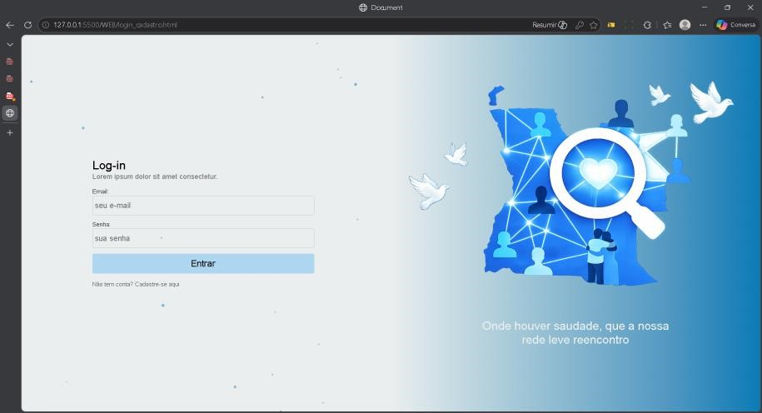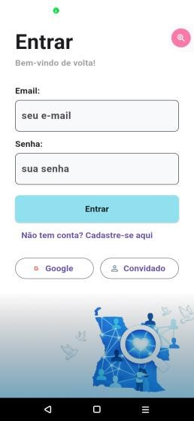
4.2
.1
Tela de Login

Ilustração 1 tela login no mobile Ilustração 2 Telad login

A tela de login permite que os utilizadores acedam ao sistema através das suas credenciais. Na versão web, o acesso é realizado através da introdução do e-mail e palavrapasse previamente registados.
Na versão móvel, além do login tradicional, o sistema oferece funcionalidades adicionais como entrada como convidado e autenticação através da conta Google, com o objetivo de facilitar o acesso rápido dos utilizadores.
A opção de acesso como convidado foi incluída na versão móvel para permitir que utilizadores possam consultar rapidamente casos de desaparecimento sem necessidade de criar uma conta. Já a autenticação com Google simplifica o processo de registo e reduz o tempo necessário para aceder à aplicação.

4.2.2 Tela de Registo de Utilizador
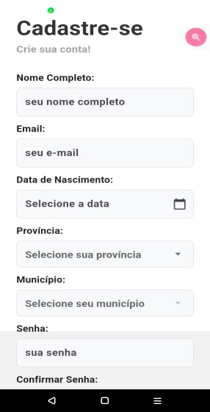
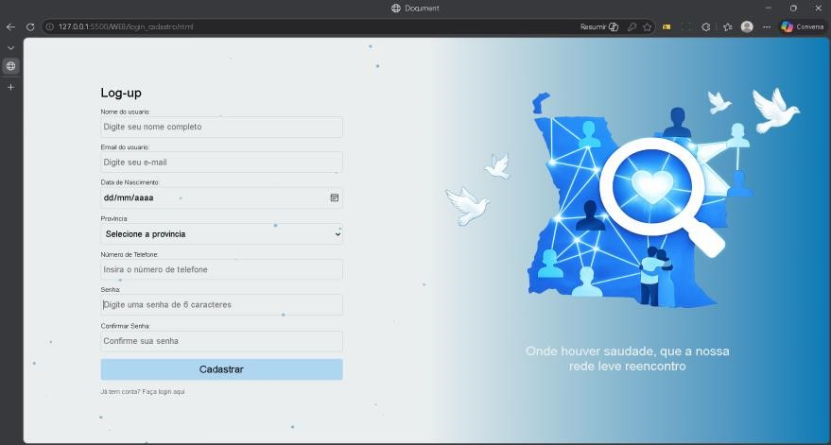
Ilustração 3 Tela de cadastro
Ilustração 4 Tela cadastro no mobile

A tela de registo permite que novos utilizadores criem uma conta no sistema, fornecendo as informações necessárias para aceder à plataforma.
Entre os dados solicitados estão o nome do utilizador, endereço de e-mail, data de nascimento, província, município e palavra-passe. Após o registo, o utilizador poderá aceder às funcionalidades do sistema, como a pesquisa de pessoas desaparecidas e o registo de novos casos.

4.2.3 Tela Home
A tela Home corresponde à página principal da aplicação, funcionando como um feed de casos de pessoas desaparecidas. Nesta área são apresentados os registos mais recentes publicados na plataforma, permitindo que os utilizadores acompanhem novos
desaparecimentos e atualizações de casos existentes
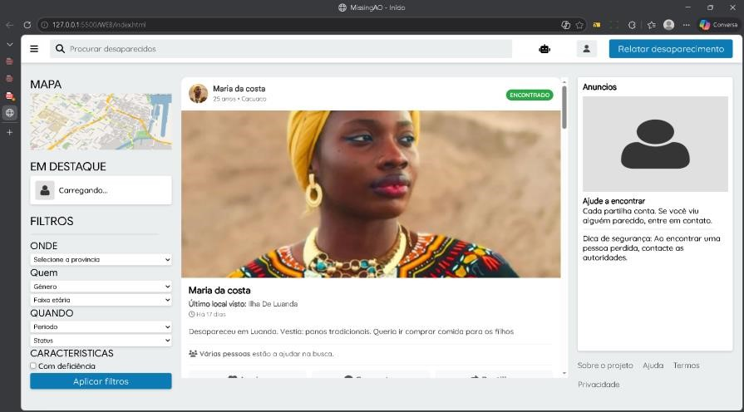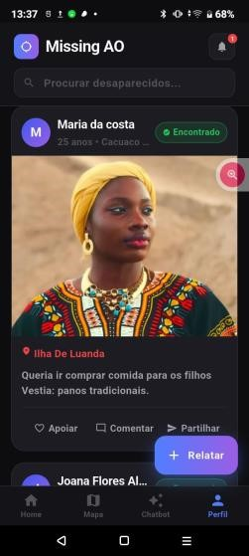
Ilustração 5 Tela home Ilustração 6 Tela Home no mobile

.
Cada caso é apresentado em formato de cartão contendo a fotografia da pessoa desaparecida, algumas informações básicas e opções de interação. Os utilizadores podem registar novos casos preenchendo as informações necessarias para assim publicar os mesmos, podem também comentar, partilhar o caso ou apoiar a divulgação, contribuindo para aumentar o alcance das informações.
O modelo de feed permite que a informação circule de forma mais dinâmica dentro da plataforma, incentivando a participação da comunidade na divulgação dos casos e aumentando as probabilidades de localização das pessoas desaparecidas.

4.3 Funcionalidades do Sistema
O aplicativo desenvolvido apresenta um conjunto de funcionalidades destinadas a facilitar a divulgação e a localização de pessoas desaparecidas. Estas funcionalidades foram definidas com base na análise do problema dos desaparecimentos e na necessidade de envolver a comunidade no processo de busca e partilha de informação.
A plataforma foi projetada para funcionar tanto em ambiente web como em dispositivos móveis, permitindo que um maior número de utilizadores tenha acesso às informações e possa contribuir para a divulgação dos casos.

4.3.1 Registo de casos de desaparecimento
O sistema permite que os utilizadores registrem novos casos de desaparecimento através de um formulário próprio dentro da aplicação. Esta funcionalidade possibilita que familiares, amigos ou cidadãos que tenham conhecimento do desaparecimento possam inserir informações relevantes sobre a pessoa desaparecida.
Durante o processo de registo são solicitados dados importantes que auxiliam na identificação da pessoa, tais como:
- nome da pessoa desaparecida
- idade
- características físicas
- fotografia
- local do desaparecimento
- data do desaparecimento
- descrição detalhada do caso
Essas informações são armazenadas no sistema e passam a fazer parte da base de dados da aplicação, ficando disponíveis para consulta e divulgação dentro da plataforma.

4.3.2 Consulta e pesquisa de casos
A aplicação permite que os utilizadores consultem os casos de desaparecimento registados no sistema. Através da funcionalidade de pesquisa, é possível localizar casos específicos com base em diferentes critérios, como nome da pessoa desaparecida ou localização do desaparecimento.
Esta funcionalidade facilita o acesso rápido às informações e permite que os utilizadores encontrem casos que possam estar relacionados com a sua região ou com informações que possuam.
A organização dos casos dentro da plataforma contribui para tornar o processo de busca mais eficiente e estruturado.

4.3.3 Feed de divulgação de casos
Uma das principais funcionalidades do sistema é o feed de divulgação de casos. Nesta área da aplicação são apresentados os casos de desaparecimento registados na plataforma em formato de publicações.
Cada publicação apresenta um resumo das informações do caso, incluindo fotografia, nome da pessoa desaparecida e uma breve descrição. Os utilizadores podem visualizar estas publicações e aceder aos detalhes completos de cada caso.
O modelo de feed permite que as informações sejam atualizadas constantemente e que novos casos sejam rapidamente divulgados dentro da comunidade de utilizadores.

4.3.4 Interação entre utilizadores
O sistema permite a interação entre os utilizadores através de funcionalidades como comentários e partilha de casos.
A funcionalidade de comentários possibilita que os utilizadores deixem informações, sugestões ou observações relacionadas com um caso específico. Em algumas situações, essas interações podem contribuir com pistas ou informações relevantes.
Além disso, os utilizadores podem partilhar os casos com outras pessoas, ampliando o alcance das informações e aumentando as possibilidades de identificação da pessoa desaparecida.
A participação da comunidade constitui um elemento importante para o funcionamento da plataforma.

4.3.5 Sistema de autenticação
A aplicação inclui um sistema de autenticação que permite aos utilizadores criar contas e aceder às funcionalidades da plataforma de forma segura.
O processo de autenticação garante que cada utilizador tenha um perfil próprio dentro do sistema, permitindo o registo de atividades como comentários, publicações e partilhas.
Na versão móvel da aplicação existem também opções adicionais de acesso, incluindo:
- autenticação através da conta Google
- acesso como utilizador convidado
Estas opções tornam o acesso à aplicação mais rápido e simples, incentivando um maior número de pessoas a utilizar a plataforma.

4.3.6 Mapa interativo de desaparecimentos
O sistema inclui um mapa interativo que permite visualizar a localização aproximada dos casos de desaparecimento registados na plataforma.
Cada caso é representado por um marcador no mapa, indicando a região onde ocorreu o desaparecimento. Ao selecionar um marcador, o utilizador pode aceder às informações detalhadas do caso correspondente.
Esta funcionalidade permite uma análise geográfica dos desaparecimentos, facilitando a identificação de padrões ou concentrações de casos em determinadas áreas.
O mapa também permite que os utilizadores explorem diferentes regiões e tenham uma visão mais ampla da distribuição dos casos.

4.3.7 Sistema de notificações
A aplicação integra um sistema de notificações que mantém os utilizadores informados sobre novos casos ou atualizações relevantes dentro da plataforma.
As notificações podem ser enviadas quando:
- um novo caso de desaparecimento é registado
- ocorre uma atualização em um caso existente
- um utilizador recebe um comentário numa publicação
Este sistema permite que a comunidade seja alertada rapidamente sobre novos acontecimentos, contribuindo para a divulgação imediata das informações.

4.3.8 Chatbot de apoio

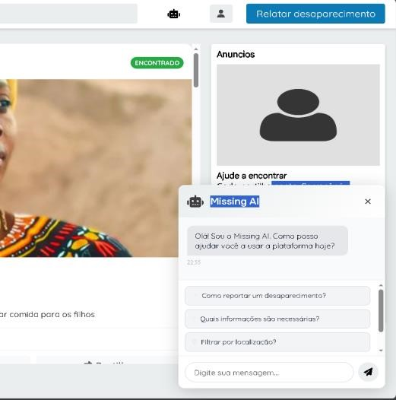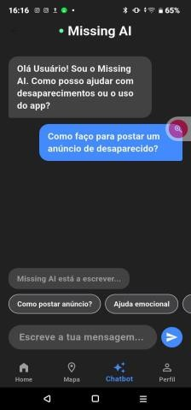

Ilustração 7 ChatBot no mobile Ilustração 8 ChatBot web

A plataforma também inclui um chatbot de apoio destinado a auxiliar os utilizadores durante a utilização da aplicação.
O chatbot pode responder a perguntas frequentes relacionadas com o funcionamento do sistema e orientar os utilizadores sobre como proceder em situações de desaparecimento.
Entre as informações que podem ser fornecidas pelo chatbot estão:
- orientações sobre como registar um caso
- explicações sobre as funcionalidades da aplicação
- recomendações sobre medidas a tomar quando alguém desaparece
Esta funcionalidade contribui para tornar a plataforma mais acessível e fácil de utilizar.

4.3.9 Sistema de localização
A aplicação permite utilizar a localização do dispositivo para identificar a posição aproximada do utilizador. Com base nesta informação, o sistema pode apresentar casos de desaparecimento ocorridos em regiões próximas. Esta funcionalidade torna a experiência do utilizador mais relevante, uma vez que permite acompanhar casos que podem estar relacionados com a área onde a pessoa se encontra.
A utilização da geolocalização também pode contribuir para aumentar as probabilidades de reconhecimento de pessoas desaparecidas.

4.3.10 Partilha em redes sociais
O sistema permite que os utilizadores partilhem os casos de desaparecimento em diferentes plataformas digitais e redes sociais.
A partilha das publicações contribui para ampliar significativamente o alcance das informações, permitindo que um maior número de pessoas tenha conhecimento dos casos.A disseminação rápida da informação é um fator fundamental em situações de desaparecimento, pois aumenta as probabilidades de obtenção de pistas relevantes

4.3.11 O painel de administração
O painel de administração é uma área reservada para os gestores da plataforma, permitindo controlar utilizadores, aprovar casos de desaparecimento e monitorizar a atividade do sistema.
A interface foi desenvolvida utilizando o framework Flutter e utiliza serviços de backend do Firebase para armazenamento de dados e autenticação.
O painel administrativo inclui as seguintes funcionalidades principais: Dashboard
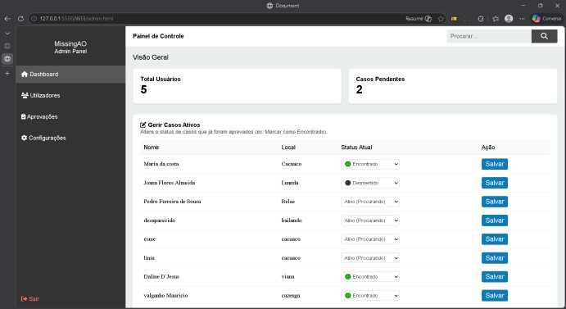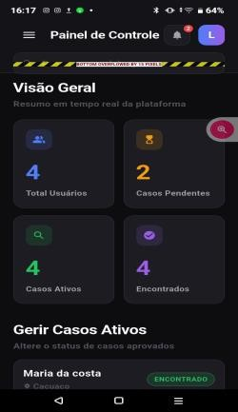

Ilustração 9 Painel de ADM na pag. web e mobile

Apresenta uma visão geral do sistema em tempo real, mostrando:
- número total de utilizadores registados
- número de casos pendentes de aprovação
- número de casos ativos
- número de pessoas encontradas
Essas informações ajudam o administrador a acompanhar o estado geral da plataforma. Gestão de utilizadores
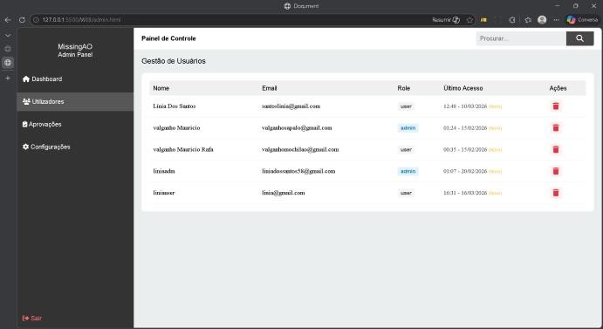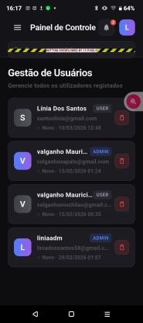

Ilustração 10 Painel pra gestáo de users

O administrador pode visualizar todos os utilizadores registados no sistema.
Nesta área é possível:
- consultar dados dos utilizadores
- verificar atividade recente
- remover contas quando necessário
Esta funcionalidade ajuda a manter o controlo e a segurança da plataforma.

Aprovação de casos
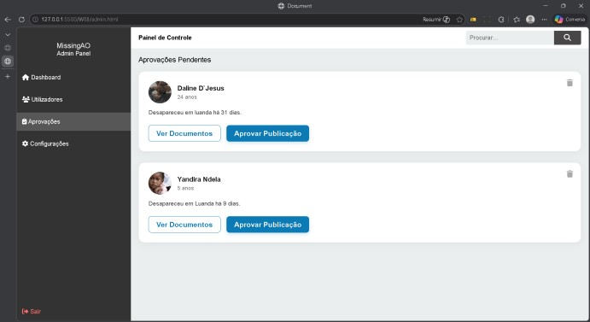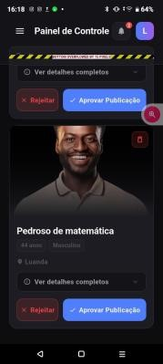

Ilustração 11 Tela pra aprovaçáo de dados

Antes de um caso aparecer publicamente na aplicação, ele passa por um processo de revisão.
O administrador pode:
- analisar as informações submetidas
- visualizar fotografias e detalhes do caso
- aprovar a publicação
- rejeitar informações incorretas ou falsas
Quando um caso é aprovado, ele passa a aparecer no sistema principal e no mapa da aplicação.

Gestão de casos ativos
O painel permite alterar o estado dos casos já publicados.
Os estados possíveis incluem:
- caso ativo (em busca)
- pessoa encontrada
- caso desmentido
- caso removido
Esta funcionalidade permite manter as informações atualizadas dentro da plataforma.

Sistema de notificações
O painel apresenta alertas quando existem novos casos pendentes de aprovação, permitindo que o administrador responda rapidamente.
.

Conclusões
Este trabalho demonstrou que a implementação de um aplicativo digital para apoio à localização de pessoas desaparecidas em Angola representa um avanço significativo na forma como a sociedade lida com este problema social. A criação de uma plataforma centralizada garante maior eficiência na gestão da informação, segurança no tratamento de dados sensíveis e agilidade na comunicação entre cidadãos e autoridades competentes.
Considerando aspectos como o registo detalhado de casos, utilização de mapa interativo, notificações em tempo real e mecanismos de validação de informações, o sistema prepara a sociedade para responder de forma mais organizada e eficaz aos desaparecimentos, permitindo uma participação ativa da comunidade e suporte direto às famílias afetadas.
Fica claro que a existência de um aplicativo estruturado e confiável é vital para a realização de buscas seguras e eficientes, fortalecendo a colaboração entre a sociedade civil e órgãos de segurança, sendo uma ferramenta indispensável para enfrentar este desafio social de forma tecnológica e coordenada.

TRABALHOS FUTUROS

Com base nos resultados obtidos e nas funcionalidades desenvolvidas, verifica-se que o sistema proposto apresenta um grande potencial de crescimento e evolução. Assim, para trabalhos futuros, sugerem-se as seguintes melhorias e expansões:
Uma das principais evoluções consiste na integração direta com a Polícia Nacional e outras entidades competentes, permitindo uma comunicação mais rápida, segura e oficial entre a aplicação e as autoridades responsáveis pela investigação de desaparecimentos.

Outra melhoria relevante seria a implementação de tecnologias avançadas de reconhecimento facial, capazes de comparar automaticamente imagens registadas na aplicação com bases de dados existentes, aumentando as probabilidades de identificação de pessoas desaparecidas.
Sugere-se também o desenvolvimento de uma versão offline do aplicativo, que permita o registo e consulta de informações mesmo em áreas com acesso limitado à internet, sincronizando os dados automaticamente quando a ligação for restabelecida.

A integração com plataformas de comunicação amplamente utilizadas, como o SMS, poderá facilitar ainda mais a partilha de alertas e informações, garantindo um maior alcance das notificações, especialmente em regiões com menor acesso a smartphones avançados.

Por fim, recomenda-se a realização de estudos de usabilidade com um maior número de utilizadores, de modo a melhorar continuamente a interface e a experiência do utilizador, garantindo que o sistema seja acessível, intuitivo e eficiente para toda a população.

Bibliografia

Castells, M. (2003). A sociedade em rede (6ª ed.). Paz e Terra.
Kumar, V. (2018). Crowdsourcing and collective intelligence in social applications. Springer.
Laudon, K. C., & Laudon, J. P. (2014). Sistemas de informação gerenciais (11ª ed.). Pearson.
Marr, B. (2016). Data-driven insights: Leveraging big data for social good. Wiley.
Pressman, R. S. (2016). Engenharia de software: Uma abordagem profissional (8ª ed.). McGraw-Hill.
Sommerville, I. (2011). Engenharia de software (9ª ed.). Pearson Education.
Stair, R., & Reynolds, G. (2018). Princípios de sistemas de informação (12ª ed.). Cengage Learning.
Turban, E., Pollard, C., & Wood, G. (2015). Information technology for management: Transforming organizations in the digital economy (10th ed.). Wiley.
AMBER Alert. (2024). About AMBER Alert.Disponível em: https://amberalert.ojp.govAcesso em: 20 set. 2025.
Interpol. (2024). Missing persons. Disponível em: https://www.interpol.int/How-we-work/Notices/View-yellow-notices. Acesso em: 02 nov. 2025.
International Telecommunication Union. (2023). ICT facts and figures. Disponível em: https://www.itu.int. Acesso em: 18 out. 2025.
UNICEF. (2023). Child protection and missing children. Disponível em: https://www.unicef.org. Acesso em: 16 out. 2025.
World Bank. (2023). Digital development overview. Disponível em: https://www.worldbank.org. Acesso em: 10 Jan. 2025.

APÊNDICE

Diagrama de actividade

Período |  |  |  | Ano lectivo  2025/2026
Meses | Set | Out | Nov | Jan | Fev | Mar | Abr | Ma io | Jun
Definição de tema | X
Pesquisa bibliográfica |  | X
Definição da metodologia |  | X
Apresentação do projecto/Pré-defesa |  |  |  |  | X | X
Terminar a parte prática |  |  |  |  |  |  | X
Elaboração da conclusão |  |  |  |  |  | X
Ajustes finais |  |  |  |  |  |  |  | X
Apresentação do  TCC |  |  |  |  | X | X |  |  | X
Entrega final do  Trabalho |  |  |  |  |  |  |  |  | X

Diagrama de caso de uso

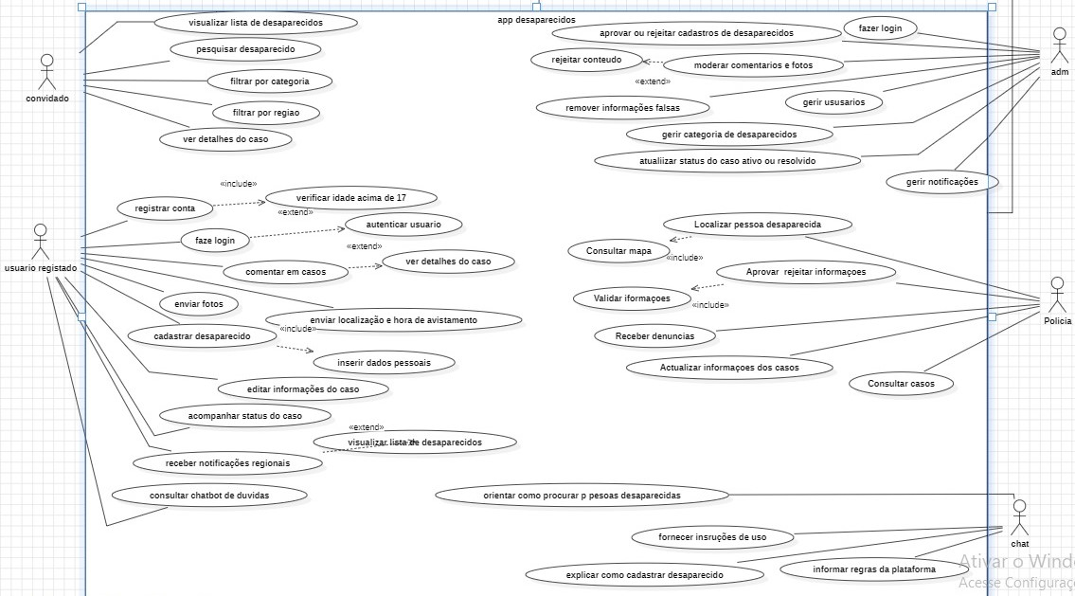

TABELA ORÇAMENTAL

Nº | DESCRIÇÃO | CATEGORIA | QTD | PREÇO UNITÁRIO | TOTAL
1 | computador | R. material | 3 | 300.000kz | 900.000kz
2 | API Gemini | Serviço | 1 | Gratuito | Gratuito
3 | API de Mapa | Serviço | 1 | Gratuito | Gratuito
4 | Provedor de  Internet | Serviço | 9 | 20.000kz | 540.00kz
5 | Servidor | Serviço | 1 | Gratuito | Gratuito
6 Alimentaçáo Necessidade 100 1.000kz 100.000kz
TOTAL 1.540.000kz

ANEXOS

Anexo1: Notificação Amber Alert no telefone
